Desafios e Possibilidades no Ensino de Geometria Gráfica: um relato de experiência à luz do Modelo dos Campos Semânticos

Diogo Silva dos Prazeres
Wesley Alexandro de Andrade Silva
João Vitor da Silva Vasconcelos
Bruno Leite Ferreira
Thyana Farias Galvão

Introdução

Neste relato de experiência, buscamos analisar as dificuldades dos alunos e do professor na aplicação e gerenciamento da realização de projetos longos em sala de aula. Projetos foram realizados no Colégio de Aplicação - UFPE (CAp), em duas turmas do 9º ano do ensino fundamental, na disciplina de Geometria Gráfica e em uma turma da 2ª série do ensino médio, na disciplina de Geometria Gráfica Aplicada. Como no CAp a avaliação tem por base pareceres descritivos e não em notas decorrentes de provas específicas, os professores têm maior liberdade para explorar métodos avaliativos alternativos.
As modificações sociais e tecnológicas do mundo contemporâneo demandam o sistema educacional desenvolver novos modelos de ensino, e a partir da realização de projetos foram analisados o desenvolvimento do conhecimento dos alunos através do Modelo dos Campos Semânticos (MCS), onde segundo o Prof. Dr. Romulo Campos Lins (1955-2017), o MCS é constituído de um número de ideias e noções que compartilham relações entre si.
Na 2ª série do ensino médio, em uma cadeira eletiva com uma turma menor, o projeto consiste na confecção de uma íris mecânica a partir de um vídeo, que foi escolhido pelos alunos dentre as opções apresentadas a eles (Figura 1). Já nas turmas A e B dos 9º anos do fundamental, a proposta é a representação gráfica do letreiro com a sigla do CAp (Figura 2).
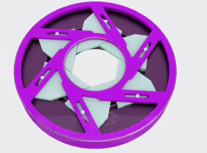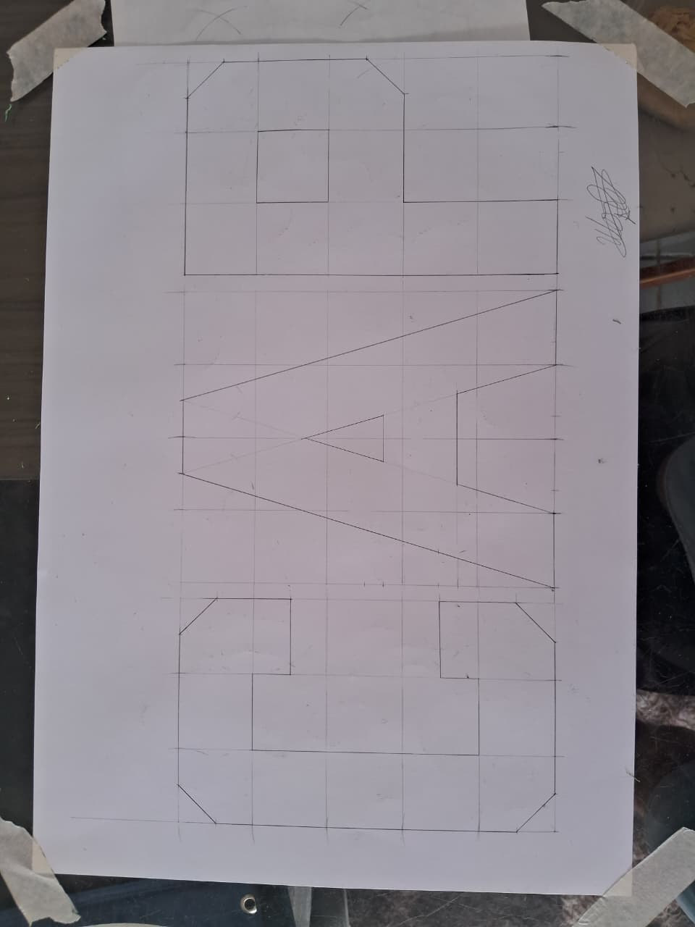
(Figura 01) (Figura 02)

Nos primeiros passos do desenvolvimento da íris mecânica, foi notável a dificuldade dos alunos em observar o funcionamento do mecanismo e transferi-lo para o papel. Essa dificuldade inicial é esperada, pois eles ali possuem um significado para aquele objeto e com o tempo que se é buscado desenvolve-lo. Contudo, no decorrer das aulas, observou-se que o desenvolvimento da íris possuía uma complexidade maior do que a pretendida para a turma.
Este ocorrido se deu pela falta de uma análise prévia e minuciosa dos vídeos propostos para a escolha dos alunos. A experiência evidenciou a importância fundamental do planejamento na condução de atividades, e a falta de um planejamento direcionado pode vir a causar desvios no processo de ensino-aprendizagem. Mesmo com a complexidade elevada, os alunos conseguiram avançar, ainda que de forma mais lenta, começando desenvolver os significados e idéias que se aproximam das idéias do projeto que está sendo desenvolvido.
Durante a prototipagem, foram identificadas dificuldades com conceitos básicos de desenho técnico, como o uso de esquadros. No entanto, uma das alunas trouxe um pensamento de uma nova abordagem para a construção da íris, onde acabou por gerar novas maneiras de pensar sobre sua construção que antes não se haviam. Sendo possível através de uma leitura positiva, que procura rastrear onde o indivíduo se encontra em seus pensamentos, entender por onde esse aluno está caminhando e ao compreender podemos mudar nossas direções em meio ao que nos é apresentado.
Nos 9º anos, os alunos trabalhavam na representação do letreiro do CAp em malhas quadriculadas, com unidades de medida escolhidas por eles e dimensões definidas pelo professor. O processo envolvia um rascunho inicial e uma construção final mais técnica, e a principal dificuldade das turmas foi a construção das letras, que possuíam divisões complexas, exigindo dos estudantes uma atitude ativa na busca por soluções.
Um desafio significativo surgiu do cronograma das aulas, que ocorriam quinzenalmente (uma semana para a turma A, outra para a turma B). Esses longos intervalos causavam perdas de informação e esquecimento sobre o que estava sendo trabalhado. Em muitas aulas, o professor precisava recapitular o conteúdo anterior, diminuindo o tempo produtivo. Esse problema era agravado pela perda de atividades que ficavam com os alunos, o que levou o professor a adotar a estratégia de recolher os trabalhos ao final de cada aula.
Para mitigar essas dificuldades,o professor criou uma ficha com as especificações para a construção do letreiro, funcionando como um artefato que solidificou o núcleo da atividade, transformando as especificações do projeto em estipulações locais — "verdades" que não precisavam mais ser justificadas em cada aula. Essa ferramenta trouxe uma facilitação na correção e um avanço significativo na produção dos alunos.
Curiosamente, em uma análise com o professor referente ao funcionamento da atividade em ambas as turmas abordamos que, a turma B, que teve menos aulas, apresentou um desempenho maior e estava mais avançada que a turma A. Sob a ótica do MCS, isso sugere que a dinâmica de produção de significado e as intervenções realizadas nessa turma foram mais eficazes para o estabelecimento de um campo semântico produtivo, independente do tempo cronológico.

Considerações finais

Com o decorrer dessas observações, pode-se notar que a utilização do MCS é bastante útil para fazer com que os alunos desenvolvam uma maior autonomia na produção do conhecimento. Pois com a análise do professor no conhecimento que é disposto pelos alunos consegue-se guiar aquele aluno de forma mais coesa com seus próprios entendimentos, os permitindo pensar sobre os assuntos e não a decorarem fórmulas sobre tais.
Sendo preciso a constante análise do professor as diferentes características de cada aluno, buscando se adaptar a eles e entendê-los, pois dessa forma será possível achar a melhor forma de os ajudar a alcançar o conhecimento que se está procurando ser passado.

Referências

CHAVES, R.; NEVES DE ANDRADE, F.; NETO BONFIM, I.; DE SOUZA ELLYAN, J. V. Modelo dos Campos Semânticos e maneiras de operar: números figurados em de formação de professores. Boletim GEPEM, [S. l.], n. 85, p. 52–75, 2024. DOI: 10.69906/GEPEM.2176-2988.2024.772. Disponível em: https://periodicos.ufrrj.br/index.php/gepem/article/view/772. Acesso em: 22 set. 2025.

LINS, R. C. O Modelo dos Campos Semânticos: estabelecimento e notas de teorizações. In: ANGELO, Claudia Laus et al (org.). Modelo dos Campos Semânticos e Educação Matemática: 20 anos de história. São Paulo: Midiograf, 2012. p.11-30.

Licenciando de Expressão Gráfica da UFPE. e-mail: diogo.prazeres@ufpe.br.
Licenciando de Expressão Gráfica da UFPE. e-mail: wesley.alexandro@ufpe.br.
Licenciando de Expressão Gráfica da UFPE. e-mail: joao.vsvasconcelos@ufpe.br.
Doutor em Educação Matemática. Docente do Colégio de Aplicação da UFPE. e-mail: bruno.leitef@ufpe.br, ORCID: https://orcid.org/0000-0002-8148-737X.
Doutora em Psicologia. Docente do Departamento de Expressão Gráfica da UFPE, e-mail: thyana.fgalvao@ufpe.br, ORCID: https://orcid.org/0000-0002-2500-1021.

